问题：

1. 不知道题目要求是参数界面，退出设置才是设置参数成功，还是说在参数界面切换数据就是改变真实值（参数设置成功），但是以前赛题有要求，参数界面只有退出参数界面，参数才会改变生效
2. 回显界面，当触发次数为0时，回显界面只显示编号，不显示数值：

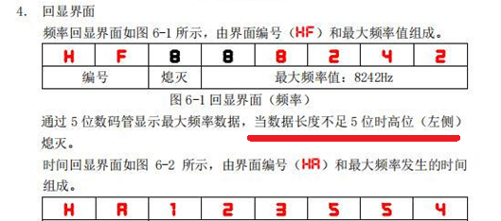

这边长度不足5位，高位熄灭，我认为和第14届题目要求一样，未触发时，0并不是一味，也就是全部熄灭；